Family Math Studio Lección 5.4 · Sesión 2 · 6.GR.1

Área de figuras compuestas
Decidir con cada parte de una figura si se suma o se resta.
Nombre Fecha

La chispa de hoy
Un pintor va a pintar una pared de 12 pies de ancho y 9 pies de alto. La pared tiene una ventana de 3 pies por 4 pies y una puerta de 2 pies por 5 pies. ¿Cuántos pies cuadrados necesitan pintura? Primero adivina: la pared completa mide 108 pies cuadrados. ¿La parte pintada será mayor o menor?
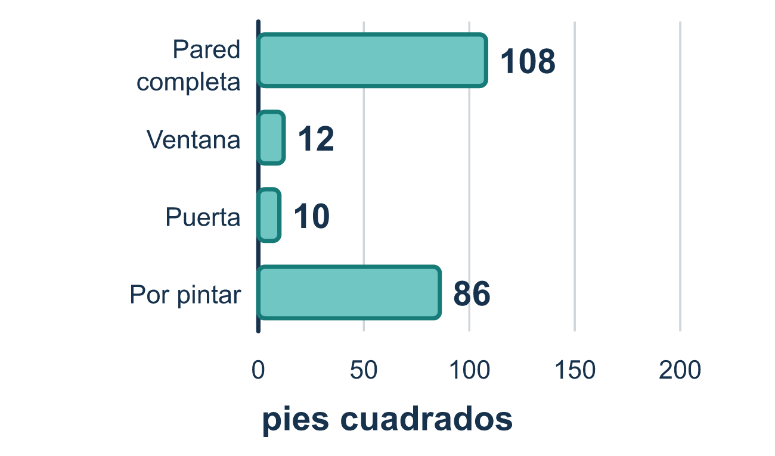
Nuestro modelo de clase: es parte de la figura o le falta

Inténtalo
Resuélvelo en papel. Escribe una respuesta en cada línea.
- ¿Qué se hace con una pieza que ha sido RECORTADA de una figura?
A. Se resta B. Se suma C. Se multiplica D. Se duplica
Mi respuesta
- A un rectángulo de 7 por 5 se le une a un lado un rectángulo de 3 por 2. ¿Cuál es el área total?
A. 29 unidades cuadradas B. 35 unidades cuadradas C. 41 unidades cuadradas D. 12 unidades cuadradas
Mi respuesta
- Un rectángulo de 10 por 6 tiene un hueco de 4 por 3. ¿Cuál es el área de lo que queda?
A. 72 unidades cuadradas B. 48 unidades cuadradas C. 12 unidades cuadradas D. 60 unidades cuadradas
Mi respuesta
- Una casa es un rectángulo de 8 por 5 con un techo triangular encima. El techo tiene base 8 y altura 3. ¿Cuál es el área total?
A. 64 unidades cuadradas B. 28 unidades cuadradas C. 43 unidades cuadradas D. 52 unidades cuadradas
Mi respuesta

Conversen
¿Cuál pieza sumaron, cuál restaron y cómo lo decidieron?

Misión en casa
Miren una pared de su casa. Imaginen que mide 10 pies de ancho y 8 pies de alto, con una ventana de 3 pies por 3 pies. ¿Cuánta pared necesita pintura? ¿Cuál pieza se resta?

Si se atoran, pregunten
- ¿Esta pieza es parte de la figura, o le falta?
- ¿En qué formas simples puedes dividir esto?
- ¿Se contó cada pieza exactamente una vez?

Hazlo en pantalla

Escanea o escribe el enlace. La misma lección, con pistas. eduwonderlab.com/lessons/5-4-part2/homework.html
¿Cómo te sentiste? (opcional) ☐ Difícil ☐ Voy mejorando ☐ Lo entendí

Family Math Studio · Para adultos Lección 5.4 · Sesión 2 · 6.GR.1

Respuestas y notas para conversar
Área de figuras compuestas

Lo que aprende tu estudiante
Esta noche hallamos el área de figuras hechas de otras figuras — y decidimos, pieza por pieza, si SUMARLA o RESTARLA.

Respuestas
Pidan a su estudiante que explique antes de mirar.
- A. Se resta. Se resta: una pieza recortada se quita del total.
- C. 41 unidades cuadradas. 41 unidades cuadradas: 7 × 5 = 35, 3 × 2 = 6 y 35 + 6 = 41.
- B. 48 unidades cuadradas. 48 unidades cuadradas: 10 × 6 = 60, 4 × 3 = 12 y 60 − 12 = 48.
- D. 52 unidades cuadradas. 52 unidades cuadradas: 8 × 5 = 40, ½ × 8 × 3 = 12 y 40 + 12 = 52.

Conversen
¿Cuál pieza sumaron, cuál restaron y cómo lo decidieron?

Cuando se atoren, pregunten
- ¿Esta pieza es parte de la figura, o le falta?
- ¿En qué formas simples puedes dividir esto?
- ¿Se contó cada pieza exactamente una vez?

Eviten decir
- Suma todas las piezas, eso significa compuesta.
- Halla el rectángulo grande y ahí para.
- Las piezas que se traslapan están bien, solo súmalas.

Misión en casa
Miren una pared de su casa. Imaginen que mide 10 pies de ancho y 8 pies de alto, con una ventana de 3 pies por 3 pies. ¿Cuánta pared necesita pintura? ¿Cuál pieza se resta?

